Wesoły zając
Pewien wesoły zając
nazywał się Robert Skok.
Przy różnych zajęczych zajęciach
skakał na wprost i w bok.
Poszedł do domu Kury
z farbą i pędzlem burym.
Chciał mieć pisanki na święta,
a pomalował pisklęta.
Kury akurat nie było,
tak się szczęśliwie złożyło.
Wyniósł więc jajka na łąkę,
malował pod niebem i słonkiem.
Ledwo skończył malowanie,
rozległo się pukanie.
Co to za harmider taki?
Wykluwają się kurczaki:
pierwszy z czerwoną kokardą,
drugi z zieloną falbanką,
trzeci fioletowy,
czwarty cały różowy,
piąty żółty,
o dziwo, szósty – szóstego nie było.
Nastało wielkie gdakanie.
Wtem deszczyk spadł niespodzianie.
Wiosenny deszcz, kapuśniaczek.
I żółty był każdy kurczaczek.
Justyna Święcicka
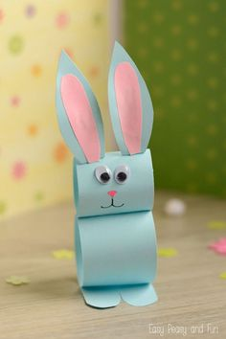
1.Propozycja do wykonania zająca z rolek od papieru toaletowego.
2. Propozycja druga – namalować kurczaki występujące w wierszu, (kolorowe), można porozmawiać z dzieckiem jaki był pierwszy, drugi … (zabawa matematyczna).

